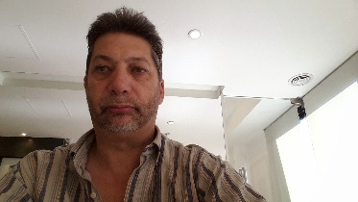

**A r q. M a r i o A l b e r t o Z a t t e r a**

**Labor Profesional**

Arq. Free Lance y Titular de Estudio Propio (1994-2018)..

Proyecto y Dirección, viviendas unifamiliares en Country’s,multifamiliares en Capital y Prov. de Bs.As. Planos Municipales en CABA, Lanús , Lomas de Zamora, Avellaneda, Ezeiza y Pte. Perón.

Actividades de Arquitectura, Obras de Seguridad, gestión de permisos, Direcciòn de Obra y Certificaciòn de Obras para el Banco Santander Rìo en Sucursales existentes y nuevas ( externo al Depto de Arquitectura) (2009 a 2017)

Direcciòn de Obra del Banco Ciudad de Buenos Aires Suc. varias ( remodelación Lobby y Cajeros)2014

Direcciòn de Obra Banco Provincia de Buenos Aires Suc. Varela, LLavallol y Bernal. 2015

Auditorìas de Mantenimiento y Limpieza Banco Santander Rìo. 2009 a 2017

Auditorìas de Mantenimiento y Limpieza Banco Itaù y Banco ICBC.2012.2013

Refacciones varias en viviendas y departamentos tipo casa, reformas de baño y cocina, cambios de solados, reparaciones de azoteas, mampostería e instalaciones.

Dirección de obra en edificios de CABA,, Industrias y Locales.

Profesor de Curso de tasaciones de Arq. En Línea.

Tasaciones de viviendas, edificios, preventas de edificios,departamentos, departamentos tipo casa, locales, galpones industrias, particulares, para Empresas Tasadoras y Clientes Privados, Desde el año 1998 a la fecha.

Tasaciones por comparables, valor de reposición, valor de realización y remate.

Evaluación de inmuebles para YPF, Telefónica, Personal, Good Year. Con impacto ambiental.

Tasaciones de Sucursales Santander Río, Standard Bank, Banco Itaú, BBVA, Supervielle,HSBC, Etc.

Tasaciones, evaluación de proyectos, Certificaciones y avances de Obra para Banco Hipotecario, BBVA,Ciudad, Santander Río y Provincia.

Evaluación de Riesgo de Construcción y Demolición, Riesgo de Incendio y montajes Industriales para Federación Patronal.

Asesoramiento Arquitectónico.Habilitaciones Municipales en C.A.B.A.., medianerías, pericias. PVO.Matrículas en Capital y Provincia de Buenos Aires. Carnet habilitante en Seguridad e Higiene de la

Construcción. Registro y vehículo propio.

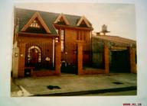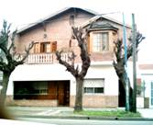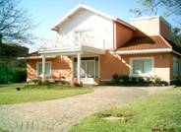

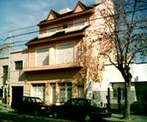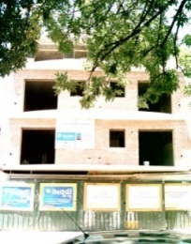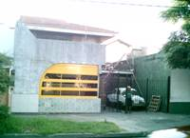

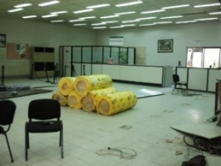 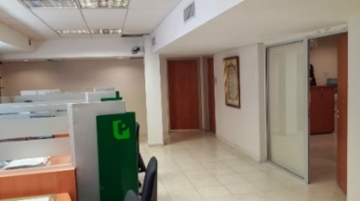 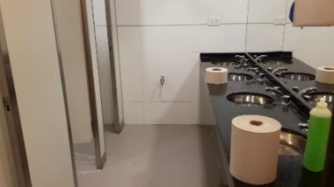

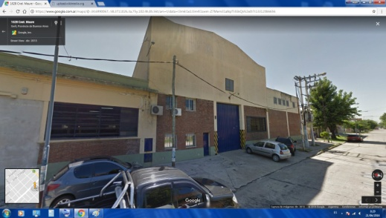 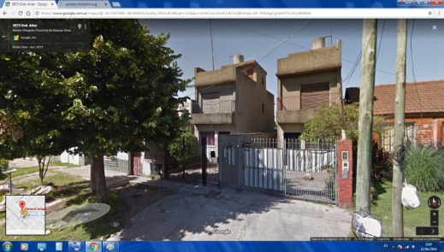 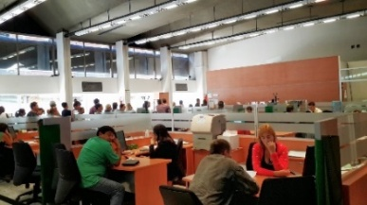

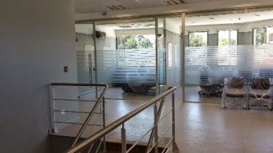 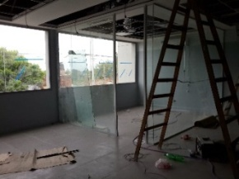 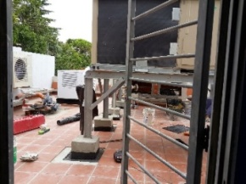

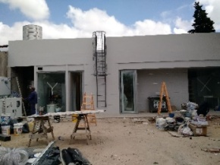 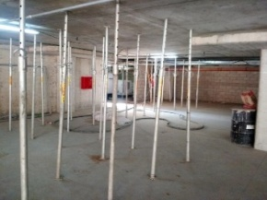 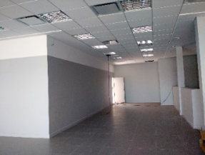 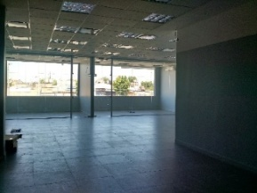

**E s t u d i o s C u r s a d o s.**

Universitarios: FADU-UBA

Titulo: **ARQUITECTO** (1993)

Secundarios: ENET Nº 3 Avellaneda .Título: **Maestro Mayor De Obras** (1984)

Otros estudios, Cursos y Seminarios: Beca Consejo Del Menor, Adolescencia y Familia.

Habilitaciones Municipales, SCA. Curso de Autocad y Curso de Autocad avanzado, SCA.

Seminario de Inserción Del Profesional en el Mercado Laboral, SCA.Curso de Perito Auxiliar de la Justicia, Capba.Seminario de Suelos y Fundaciones, Capba. Seminario de Claves para la Coyuntura Económica, UB.Curso de Marketing para Arquitectos, Arq. Corian. Seguridad e Higiene de la Construcción, Capba II.

Curso de Tasaciones Capba.

**D a t o s P e r s o n a l e s:**

Nombre: Mario Alberto Zattera. Domicilio: Av. San Martín 1627, Lanús Oeste.(1824)

F. Nac.: 21/12/1961. Estado Civil: Casado, 1 hijo.Servicio Militar cumplido: Infantería de Marina, Armada Argentina.Teléfono: 4262-9352 155-979-2408.

E mail:[albertoma123@gmail.com.ar](mailto:albertoma123@gmail.com.ar), arquitectozattera@gmail.com.